**软件需求规格说明书**

**专家与学员**

**15计算机科学与技术2班第一大组专家与学员组**

**文档修改记录**

|  |  |  |  |  |
| --- | --- | --- | --- | --- |
| **版本号** | **版本描述** | **负责人** | **日期** | **备注** |
| **V1.0** | **初始编制** | **张泓楠** | **2018/03/13** |  |
| **V1.1** | **修改** | **周梓楷** | **2018/03/21** |  |
| **V1.2** | **修改** | **张泓楠** | **2018/03/23** |  |
| **V1.3** | **修改** | **周梓楷** | **2018/04/01** |  |
| **V1.4** | **修改** | **周梓楷、张泓楠** | **2018/04/10** |  |

**目录**

**1 前言 …………………………………………………………………1**

**1.1编写目的 ………………………………………………………1**

**1.2文档约定 ………………………………………………………1**

**1.3 范围 …………………………………………………………1**

**1.3.1 需求名称 …………………………………………………1**

**1.3.2 需求用途 …………………………………………………1**

**1.3.3 使用范围 …………………………………………………1**

**1.4 术语与缩略词 …………………………………………………1**

**1.5 参考文献 ……………………………………………………2**

**2 项目概述 ……………………………………………………………2**

**2.1 使用前景 ……………………………………………………2**

**2.2 目标 ……………………………………………………………2**

**2.2.1 近期目标 …………………………………………………2**

**2.2.2 中期目标 …………………………………………………2**

**2.2.3 最终目标 …………………………………………………2**

**2.3 条件和限制 ……………………………………………………2**

**3 初始需求……………………………………………………………3**

**4 功能性需求 …………………………………………………………3**

**4.1 角色定义 ……………………………………………………3**

**4.2 功能需求 ……………………………………………………3**

**4.2.1 功能用例 …………………………………………………3**

**4.2.2 功能描述…………………………………………………4**

**4.2.3 用例规约…………………………………………………6**

**5 非功能性需求 ………………………………………………………13**

**5.1 软件需求 ………………………………………………………13**

**5.2 性能需求 ………………………………………………………13**

**5.3 设计约束 ………………………………………………………13**

**6 外围系统和接口 ……………………………………………………13**

**6.1 与企业用户（团队）系统的接口 ……………………………14**

**6.2 与科研政府用户系统的接口 …………………………………14**

**6.3 与企业用户（全局）系统的接口 ……………………………14**

**1 引言**

**1.1 编写目的**

编写需求规格说明书，主要是给两种人看：一种是客户，一种是开发人员。说明书会对开发系统功能的需求和性能进行完整的描述，在使客户更好的了解我们提出来的模型以及要完成的需求的同时，告诉开发人员系统需要什么东西为将来的开发提供目标和参考方向。

**1.2文档约定**

本文档按以下要求和约定进行书写：

（1）页面的左边距2.5cm，右边距为2.0cm，装订机靠左，边距为最小值20磅。

（2）标题最多分3级，分为黑体小三，黑体四号、黑体小四，标题加粗。

（3）正文用宋体五号，颜色为黑色。

**1.3 范围**

**1.3.1 需求名称**

专家与学员

**1.3.2 使用范围**

面向全体人民特别是在某一领域有知名度的学者专家或者是对某一领域有兴趣的学员。

**1.4 术语与缩略词**

Mysql：关系型数据库管理系统

Java：一种编程语言

DB：database 数据库

Eclipse：开发环境与工具

Tomcat：一个免费的开放源代码的Web 应用服务器

Maven:项目对象模型(POM)

**1.5 参考文献**

**2 项目概述**

为专家和学员提供一个平台，在这个平台上专家和学员可以进行交流，各取所需。

**2.1 使用前景**

通过我们搭建的教育交流平台，你可以从中查询获得各行业的最新资讯，也可以从最新的数据统计中得知什么样的知识人才是当今所需要的，现在自身欠缺且他人所需要的是什么，进而搜索获得需要的资料；并可以和各个专业的专家进行预约探讨知识，多方受益。

**2.2 目标**

**2.2.1 近期目标**

建立一个实现以下功能的交互平台

（1）能够登陆注册并区分角色

（2）建立查询软件，实现并发访问

（3）查询步骤简单且查询信息方便正确，能够通过分类和关键字为注册成员提供高效率的咨询搜索，数据搜索和专家搜索

（4）为学员提供专家的信息以及成就，且拥有发布自身需求以及对于疑难问题的提问的功能

（5）为专家提供交流讨论模块以及文章发布功能，并能在自己的个人空间中展示自身的信息以及所获得的奖项等

**2.2.2 中期目标**

在原有的平台基础上，结合人们的需求以及政策的发展，对于平台的功能进行完善，更加的切合群众的生活，对于冗余的功能进行修改，避免资源的浪费。

**2.2.3 最终目标**

通过整个小组的沟通以及整合，完成整个项目的搭建，将所有的小组的成果整合起来，做成（霓欧教育）教育产业创新公共服务平台项目的建设。

**2.3 条件和限制**

需要网络支持，有网页，但是各方面技术还不是很成熟，网页前端的界面还没有方法做到完美漂亮，还是需要不断进行发展。

目前已知的同类型的项目有在行等等，行业竞争力也相对较强，需要发现以及增强我们自身的核心竞争力，不断创新。

**3初始需求**

客户初始需求表格如下：

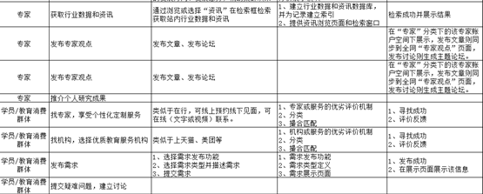

图一：初始需求表

**4 功能性需求**

**4.1 角色定义**

|  |  |
| --- | --- |
| 角色名称 | 角色定义与说明 |
| 后台管理和维护人员 | 网站后台管理和日常维护人员 |
| 用户 | 专家/学员/游客 |

**4.2 功能需求**

通过需求分析，结合人民的实际需要，应实现以下功能：用户注册登录、资讯和行业数据的分类搜索和查询、专家和机构的分类搜索和查询、学员对专家的评价、专家的个人空间以及发布文章和论坛、学员发布疑难问题和需求信息、管理员对于用户的管理等等功能

**4.2.1 功能描述**

由不同的查询方式组成：

(1）资讯查询：输入关键字和选择类别对资讯进行查询；

(2）行业数据查询：输入关键字对数据进行查询；

(3）专家查询：输入关键字和选择类别对专家进行查询；

(4）机构查询：输入关键字和选择类别对机构进行查询。

(5）发表论坛：专家和学员功能，专家发表论坛，学员发表疑难问题；

(6）发表需求：学员发表需求，寻找自身需要的专家。

(7）查看或修改个人空间：专家和学员展示自身的空间，可查看或修改自己的资料，查看自己发表的论坛和文章等信息。

**4.2.2 功能用例**

(1)用例图

1>游客

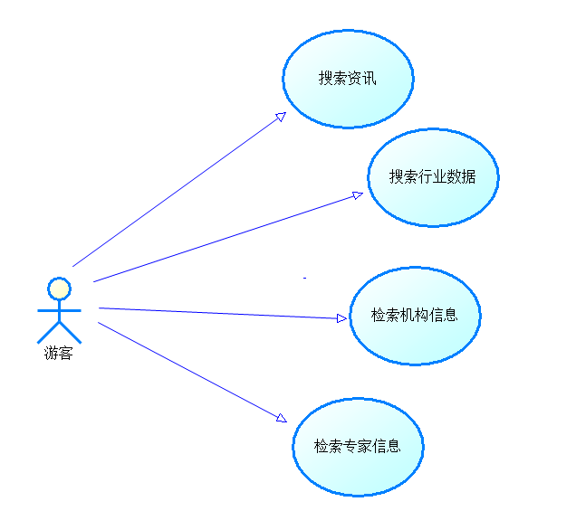

图三： 游客用例图

2>专家

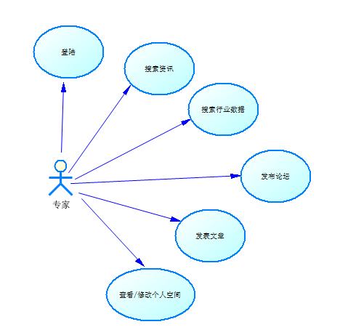

图四：专家用例图

3>学员

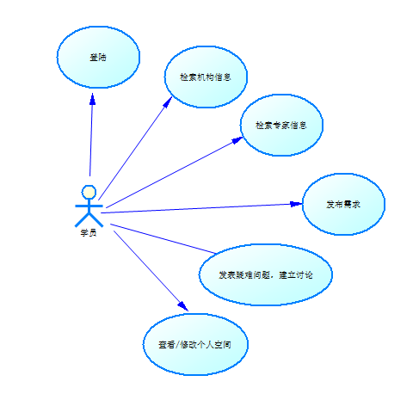

图五：学员用例图

**4.2.3 用例规约**

1.登陆

|  |  |
| --- | --- |
| **用例名称** | **登陆** |
| **角色** | **用户** |
| **用例描述** | **用户通过已有的账号密码登陆网站** |
| **前置条件** | **用户通过账号注册已经拥有了自己的账号密码** |
| **基本流** | 1. **用户通过登陆按钮，进入登陆界面；** 2. **输入账号以及密码，并输入验证码；** 3. **系统提示登陆成功并返回主界面。** |
| **其他事件流** | 1. **1.用户未输入账号/密码/验证码，系统提示信息不完整并请重新输入；** 2. **输入密码错误，系统提示并返回页面初始状态；** 3. **账号不存在，系统提示并返回页面初始状态；**   **4.验证码错误，系统提示并返回页面初始状态。** |
| **异常流** | **系统保存数据时出现系统故障，如：网络故障，数据库服务器故障等等，提示数据异常。** |
| **后置条件** | **无** |

2.搜索资讯

|  |  |
| --- | --- |
| **用例名称** | **搜索资讯** |
| **角色** | **专家** |
| **用例描述** | **用户通过自己掌握的信息在网站进行资讯搜索查找** |
| **前置条件** | **用户进行了专家的登陆操作** |
| **基本流** | **1.专家点击资讯搜索框，点击分类，并输入关键字进行资讯搜索；**  **2.专家点击“搜索”按钮，系统将有关资讯显示在搜索结果的页面上。** |
| **其他事件流** | 1. **用户输入信息有误或者不完整，无可用信息，系统提示没有信息。** 2. **无任何关键字或者没有选择任何分类然后点击了搜索，系统提示请输入关键字和分类并返回搜索页面。** |
| **异常流** | **系统选择数据时出现系统故障，如：网络故障，数据库服务器故障等等，提示数据异常。** |
| **后置条件** | **系统分析分类和关键字，去网站进行数据收集，将收集的资讯爬到数据库，在页面提供给用户观看，在用户取消页面后将信息从数据库删除。** |

3.搜索行业数据

|  |  |
| --- | --- |
| **用例名称** | **搜索行业数据** |
| **角色** | **专家** |
| **用例描述** | **用户通过自己掌握的信息在网站进行行业数据搜索查找** |
| **前置条件** | **用户进行了专家的登陆操作** |
| **基本流** | **1.专家点击行业数据搜索框，点击分类，并输入关键字进行行业数据搜索；**  **2.专家点击“搜索”按钮，系统将有关行业数据显示在搜索结果的页面上。** |
| **其他事件流** | 1. **用户输入信息有误或者不完整，无可用信息，系统提示没有信息。** 2. **无任何关键字或者没有选择任何分类然后点击了搜索，系统提示请输入关键字和分类并返回搜索页面。** |
| **异常流** | **系统选择数据时出现系统故障，如：网络故障，数据库服务器故障等等，提示数据异常。** |
| **后置条件** | **系统分析分类和关键字，去数据库进行数据收集，将收集的行业数据显示在页面上给用户观看。** |

4.发布论坛

|  |  |
| --- | --- |
| **用例名称** | **发布论坛** |
| **角色** | **专家** |
| **用例描述** | **专家将自己所要发表的观点发表在主题论坛上并显示在个人空间上** |
| **前置条件** | **用户进行了专家的登陆操作** |
| **基本流** | **1.专家点击“发布”按钮，系统转进发布页面；**  **2.专家选择发布的种类：论坛，输入要发布的主要内容，点击“发布”按钮;**  **3.系统提示发布成功并跳转到个人空间页面。** |
| **其他事件流** | 1. **用户输入内容不符合网络条约，系统提示违规并返回发布页面。** 2. **无任何文字或者选择任何分类然后点击了发布，系统提示请输入文字和分类并返回发布页面。** |
| **异常流** | **系统保存论坛数据时出现系统故障，如：网络故障，数据库服务器故障等等，提示数据异常。** |
| **后置条件** | **论坛信息保存到数据库中，并在个人空间和主题论坛页面中显示论坛信息。** |

5.发布文章

|  |  |
| --- | --- |
| **用例名称** | **发布文章** |
| **角色** | **专家** |
| **用例描述** | **专家将自己所要发表的文章显示在个人空间以及专家观点页面** |
| **前置条件** | **用户进行了专家的登陆操作** |
| **基本流** | **1.专家点击“发布”按钮，系统转进发布页面；**  **2.专家选择发布的种类：文章，输入要发布的主要内容，点击“发布”按钮;**  **3.系统提示发布成功并跳转到个人空间页面。** |
| **其他事件流** | 1. **用户输入内容不符合网络条约，系统提示违规并返回发布页面。** 2. **无任何文字然后点击了搜索，系统提示请输入文字和分类并返回发布页面。** |
| **异常流** | **系统保存文章数据时出现系统故障，如：网络故障，数据库服务器故障等等，提示数据异常。** |
| **后置条件** | **文章信息保存到数据库中，在个人空间和专家观点页面中显示文章信息。** |

6.检索机构信息

|  |  |
| --- | --- |
| **用例名称** | **检索机构信息** |
| **角色** | **学员** |
| **用例描述** | **学员通过自己掌握的信息在网站进行机构信息检索** |
| **前置条件** | **用户进行了学员的登陆操作** |
| **基本流** | **1.学员点击机构信息搜索框，点击分类，并输入关键字进行机构信息检索；**  **2.学员点击“搜索”按钮，系统将有关机构信息显示在搜索结果的页面上。** |
| **其他事件流** | **1，用户输入信息有误或者不完整，无可用信息，系统提示没有信息。**  **2.无任何关键字或者没有选择任何分类然后点击了搜索，系统提示请输入关键字和分类并返回搜索页面。** |
| **异常流** | **系统搜索数据时出现系统故障，如：网络故障，数据库服务器故障等等，提示数据异常。** |
| **后置条件** | **系统分析分类和关键字，去数据库进行机构信息数据收集，将收集的机构主要信息显示在页面给用户观看。** |

7.检索专家信息

|  |  |
| --- | --- |
| **用例名称** | **检索专家信息** |
| **角色** | **学员** |
| **用例描述** | **学员通过自己掌握的信息在网站进行专家信息检索** |
| **前置条件** | **用户进行了学员的登陆操作** |
| **基本流** | **1.学员点击专家搜索框，点击分类，并输入关键字进行专家信息检索；**  **2.学员点击“搜索”按钮，系统将有关专家信息显示在搜索结果的页面上。** |
| **其他事件流** | **1，用户输入信息有误或者不完整，无可用信息，系统提示没有信息。**  **2.无任何关键字或者没有选择任何分类然后点击了搜索，系统提示请输入关键字和分类并返回搜索页面。** |
| **异常流** | **系统搜索数据时出现系统故障，如：网络故障，数据库服务器故障等等，提示数据异常。** |
| **后置条件** | **系统分析分类和关键字，去数据库进行专家信息数据收集，将收集的专家信息显示在页面给用户观看。** |

8.发布需求

|  |  |
| --- | --- |
| **用例名称** | **发布需求** |
| **角色** | **学员** |
| **用例描述** | **学员将自己所要发表的需求发表并显示在展示页面上** |
| **前置条件** | **用户进行了学员的登陆操作** |
| **基本流** | **1.学员点击“发布”按钮，系统转进发布页面；**  **2.学员选择发布的种类：需求，输入要发布的主要内容，点击“发布”按钮;**  **3.系统提示发布成功并跳转到展示页面。** |
| **其他事件流** | **1.用户输入内容不符合网络条约，系统提示违规并返回发布页面。**  **2.无任何文字或者选择任何分类然后点击了发布，系统提示请输入文字和分类并返回发布页面。** |
| **异常流** | **系统保存需求数据时出现系统故障，如：网络故障，数据库服务器故障等等，提示数据异常。** |
| **后置条件** | **需求信息保存到数据库中，并在展示页面中显示需求信息。** |

9.发布疑难问题，建立讨论

|  |  |
| --- | --- |
| **用例名称** | **发布疑难问题，建立讨论** |
| **角色** | **学员** |
| **用例描述** | **学员将自己所要发表的疑难问题发表并建立讨论** |
| **前置条件** | **用户进行了学员的登陆操作** |
| **基本流** | **1.学员点击“发布”按钮，系统转进发布页面；**  **2.学员选择发布的种类：疑难问题，输入要发布的主要内容，点击“发布”按钮;**  **3.系统提示发布成功并建立讨论，跳转到问题讨论页面。** |
| **其他事件流** | **1.用户输入内容不符合网络条约，系统提示违规并返回发布页面。**  **2.无任何文字或者选择任何分类然后点击了发布，系统提示请输入文字和分类并返回发布页面。** |
| **异常流** | **系统保存疑难问题数据时出现系统故障，如：网络故障，数据库服务器故障等等，提示数据异常。** |
| **后置条件** | **疑难问题信息保存到数据库中，并在讨论页面中显示问题信息并建立讨论。** |

10.查看/修改个人空间

|  |  |
| --- | --- |
| **用例名称** | **查看/修改个人空间** |
| **角色** | **用户** |
| **用例描述** | **用户对自己的个人空间进行编辑和查看操作** |
| **前置条件** | **用户进行了学员/专家的登陆操作** |
| **基本流** | **1.用户点击“个人空间”按钮，系统转进个人空间页面，用户进行查看操作；**  **2.用户发现不舒服的地方，点击“编辑”按钮，系统跳转进个人空间编辑页面；**  **3.用户选择要在个人空间编辑的地方，进行编辑**  **4.用户点击“保存”按钮，系统提示保存成功并跳转进个人空间页面。** |
| **其他事件流** | **1.用户编辑内容不符合网络条约，系统提示违规并返回编辑页面。**  **2.用户没有修改任何地方，点击保存，系统提示是否保存。是则返回个人空间页面；否则继续编辑，页面不变。** |
| **异常流** | **系统保存编辑的个人空间数据时出现系统故障，如：网络故障，数据库服务器故障等等，提示数据异常。** |
| **后置条件** | **个人空间信息保存到数据库中，并在个人空间页面中显示编辑的个人空间信息。** |

**5 非功能性需求**

**5.1 软件需求**

计算机上须有：

Windows7及以上操作系统；

浏览器；

Mysql数据库

**5.2性能需求**

(1)用户可以增加删除修改自身的信息，但是不能对他人的信息进行增加删除修改

(2)资讯、行内数据、专家和机构查询：输入关键字和选择分类，通过程序对数据库中的数据信息选中输出。

(3)论坛发布、文章发布、需求发布和疑难问题发布：提供一个平台使得专家和学员进行联系，对于自己发表的帖子和需求等有编辑性能，但是不能编辑其他人发表的帖子和需求等。

**5.3 设计约束**

开发人员经验不足，能力不是很完善，且由于模块要求的功能较多，数据量大，设计的系统不够全面且难免产生bug；对于某些需求的理解不是很透彻，造成资源的浪费和用户体验感官的不好，需要在后续网站的开发和更新中不断的完善

**6外围系统和接口**

**6.1 与企业用户（团队）系统的接口**

**6.2 与科研政府用户系统的接口**

**6.3 与企业用户（全局）系统的接口**